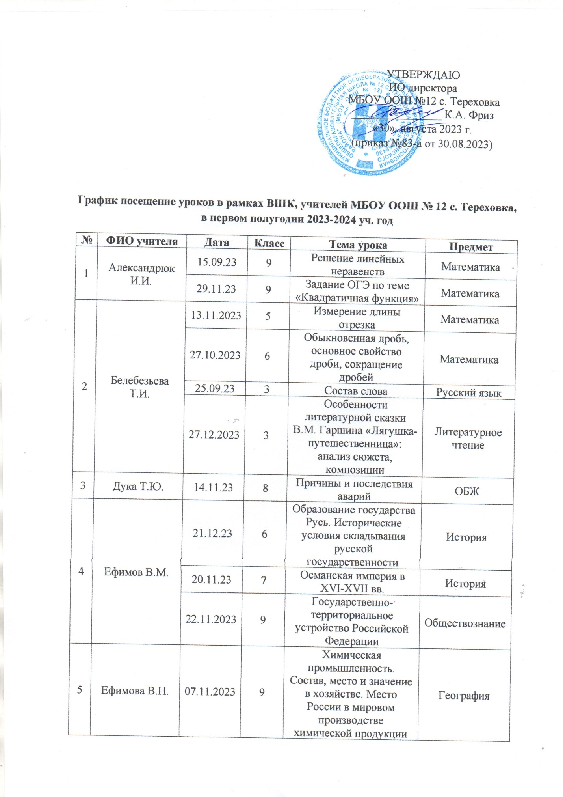

 |  | 27.11.2023 | 5 | Цитология – наука о клетке. Лабораторная работа «Изучение клеток кожицы чешуи лука под лупой и микроскопом (на примере самостоятельно приготовленного микропрепарата)» | Биология
6 | Савина Е.В. | 20.11.2023 | 5 | Древние образы в современных народных игрушках (продолжение): выполняем роспись игрушки | ИЗО
 |  | 11.12.23 | 2 | Конструирование усложненных изделий из полос бумаги | Технология
7 | Семченкова В.И. | 29.11.23 | 1 | Акробатические упражнения.п.и."Акула", "Колдун" | Физкультура
 |  | 20.12.23 | 7 | Высокий старт. Бег 30 м | Физкультура
8 | Кулачко В.А. | 26.09.23 | 9 | Анализ текста. Способы сжатого изложения | Русский язык
 |  | 19.12.23 | 9 | Анализ контрольного диктанта | Русский язык

